Dokumentasi - Dokumentasi
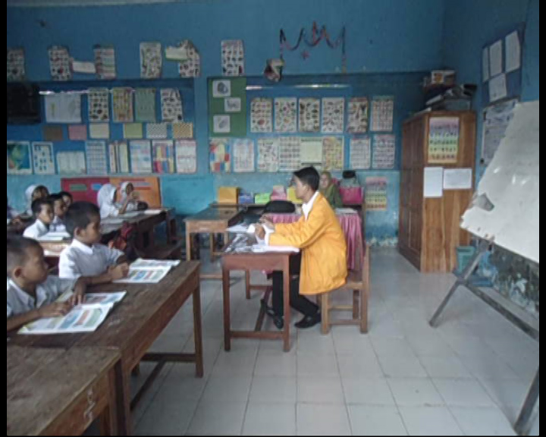

Gambar 1. Guru sedang mengabsen siswa
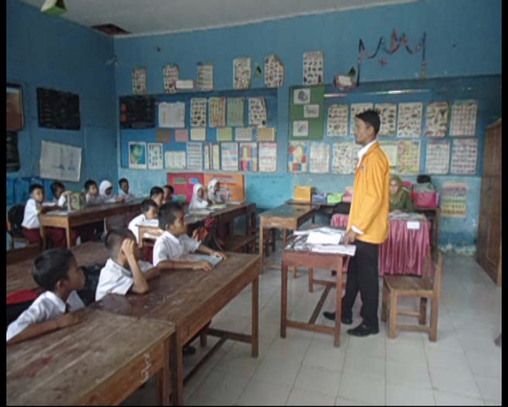

Gambar 2. Guru menyampaikan tujuan pembelajaran yang ingin dicapai
eri

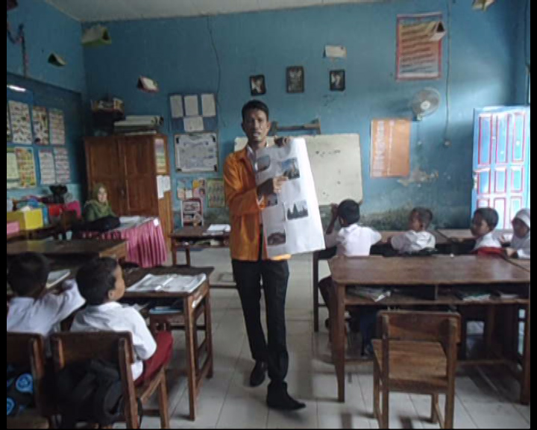

Gambar 3. Guru memperlihatkan gambar-gambar kepada seluruh siswa sehingga tampak jelas

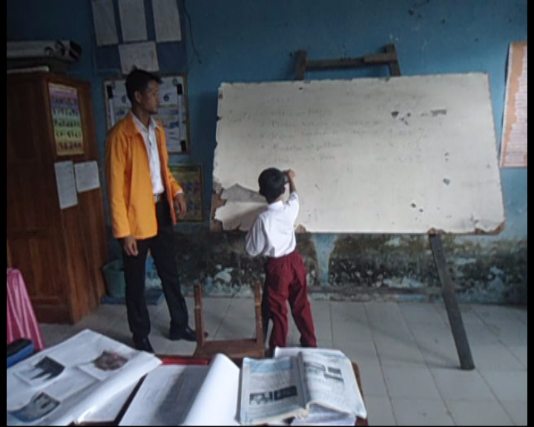

Gambar 4. Guru menyuruh siswa satu persatu untuk maju kedepan mengurutkan gambar menjadi urutan yang logis
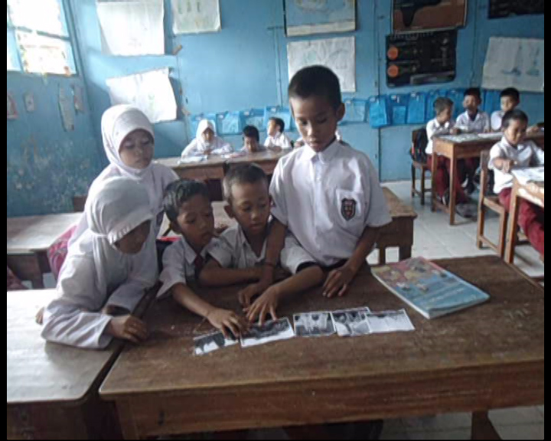

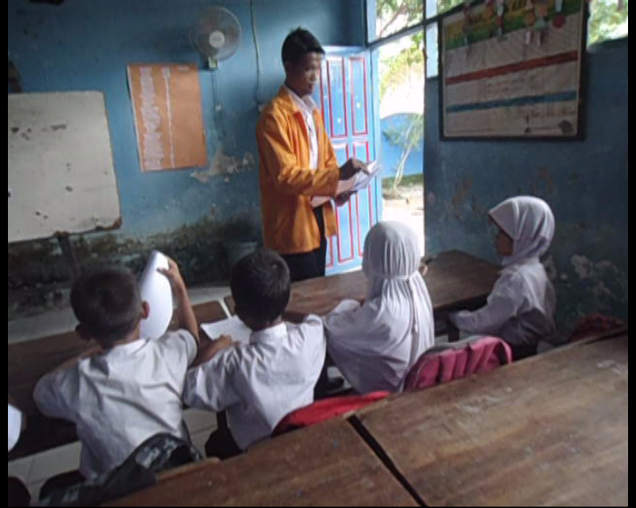
Gambar 5. Siswa secara berkelompok mengurutkan gambar-gambar tempat ibadah menjadi urutan yang logis

Gambar 6. Guru membagikan lembar evaluasi siswa di akhir pembelajaran

RIWAYAT HIDUP
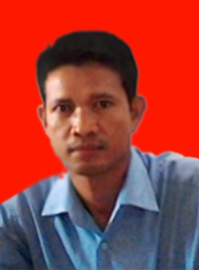
Nursalam. Lahir di Data Dusun Data Desa Manjapai Kecamatan Bontonompo Kabupaten Gowa Provinsi Sulawesi Selatan pada tanggal 27 Desember 1980. Anak ke enam ( 6 ) dari Sembilan ( 9 ) bersaudara dari pasangan Yunus dan Mapu. Pendidikan Sekolah Dasar ditempuh di SD Negeri Karebasse Kecamatan Bontonompo Kabupaten Gowa pada tahun 1987 dan tamat pada tahun 1993, setelah itu penulis melanjutkan pendidikan di Madrasah Tsanawiyah ( MTs ) Muhammadiyah Cabang Salaka Kecamatan Pattallassang Kabupaten Takalar pada tahun 1993 dan tamat pada tahun 1996, selanjutnya, melanjutkan pendidikan di Madrasah Aliyah ( MA ) Syekh Yusuf Sungguminasa Gowa pada tahun 1996 dan tamat pada tahun 1999. Setelah itu, penulis melanjutkan pendidikan di Sekolah Tinggi Agama Islam Takalar ( STAI YAPIS Takalar ) Jurusan Pendidikan Agama Islam Program Studi D II Pendidikan Guru Sekolah Dasar ( D II PGSD ) pada tahun 2003 dan tamat pada tahun 2005 dengan gelar Ahli Madya ( A.Ma ) predikat Cum Laude ( 3,50 ).
Setelah itu, penulis menjadi tenaga honorer di salah satu Sekolah Dasar ( SD ) terpencil yaitu di SD Inpres Atsj Distrik Atsy Kabupaten Asmat Papua pada tahun 2006 sampai tahun 2009. Pada tahun yang sama, penulis berhasil lolos sebagai Calon Pegawai Negeri Sipil ( CPNS ) di lingkungan Pemerintah Kabupaten Asmat Provinsi Papua, selanjutnya pada tahun 2012 penulis berhasil menjadi Pegawai Negeri Sipil ( PNS ) sampai sekarang. Pada tahun 2014 penulis melanjutkan pendidikan di Universitas Negeri Makassar ( UNM ) pada Fakultas Ilmu Pendidikan ( FIP ) Program Studi S1 Pendidikan Guru Sekolah Dasar ( S1 PGSD ) sampai sekarang.
Penulis memiliki seorang istri bernama Maryani dan memiliki seorang anak bernama KuntumKhaerahUmmah.

